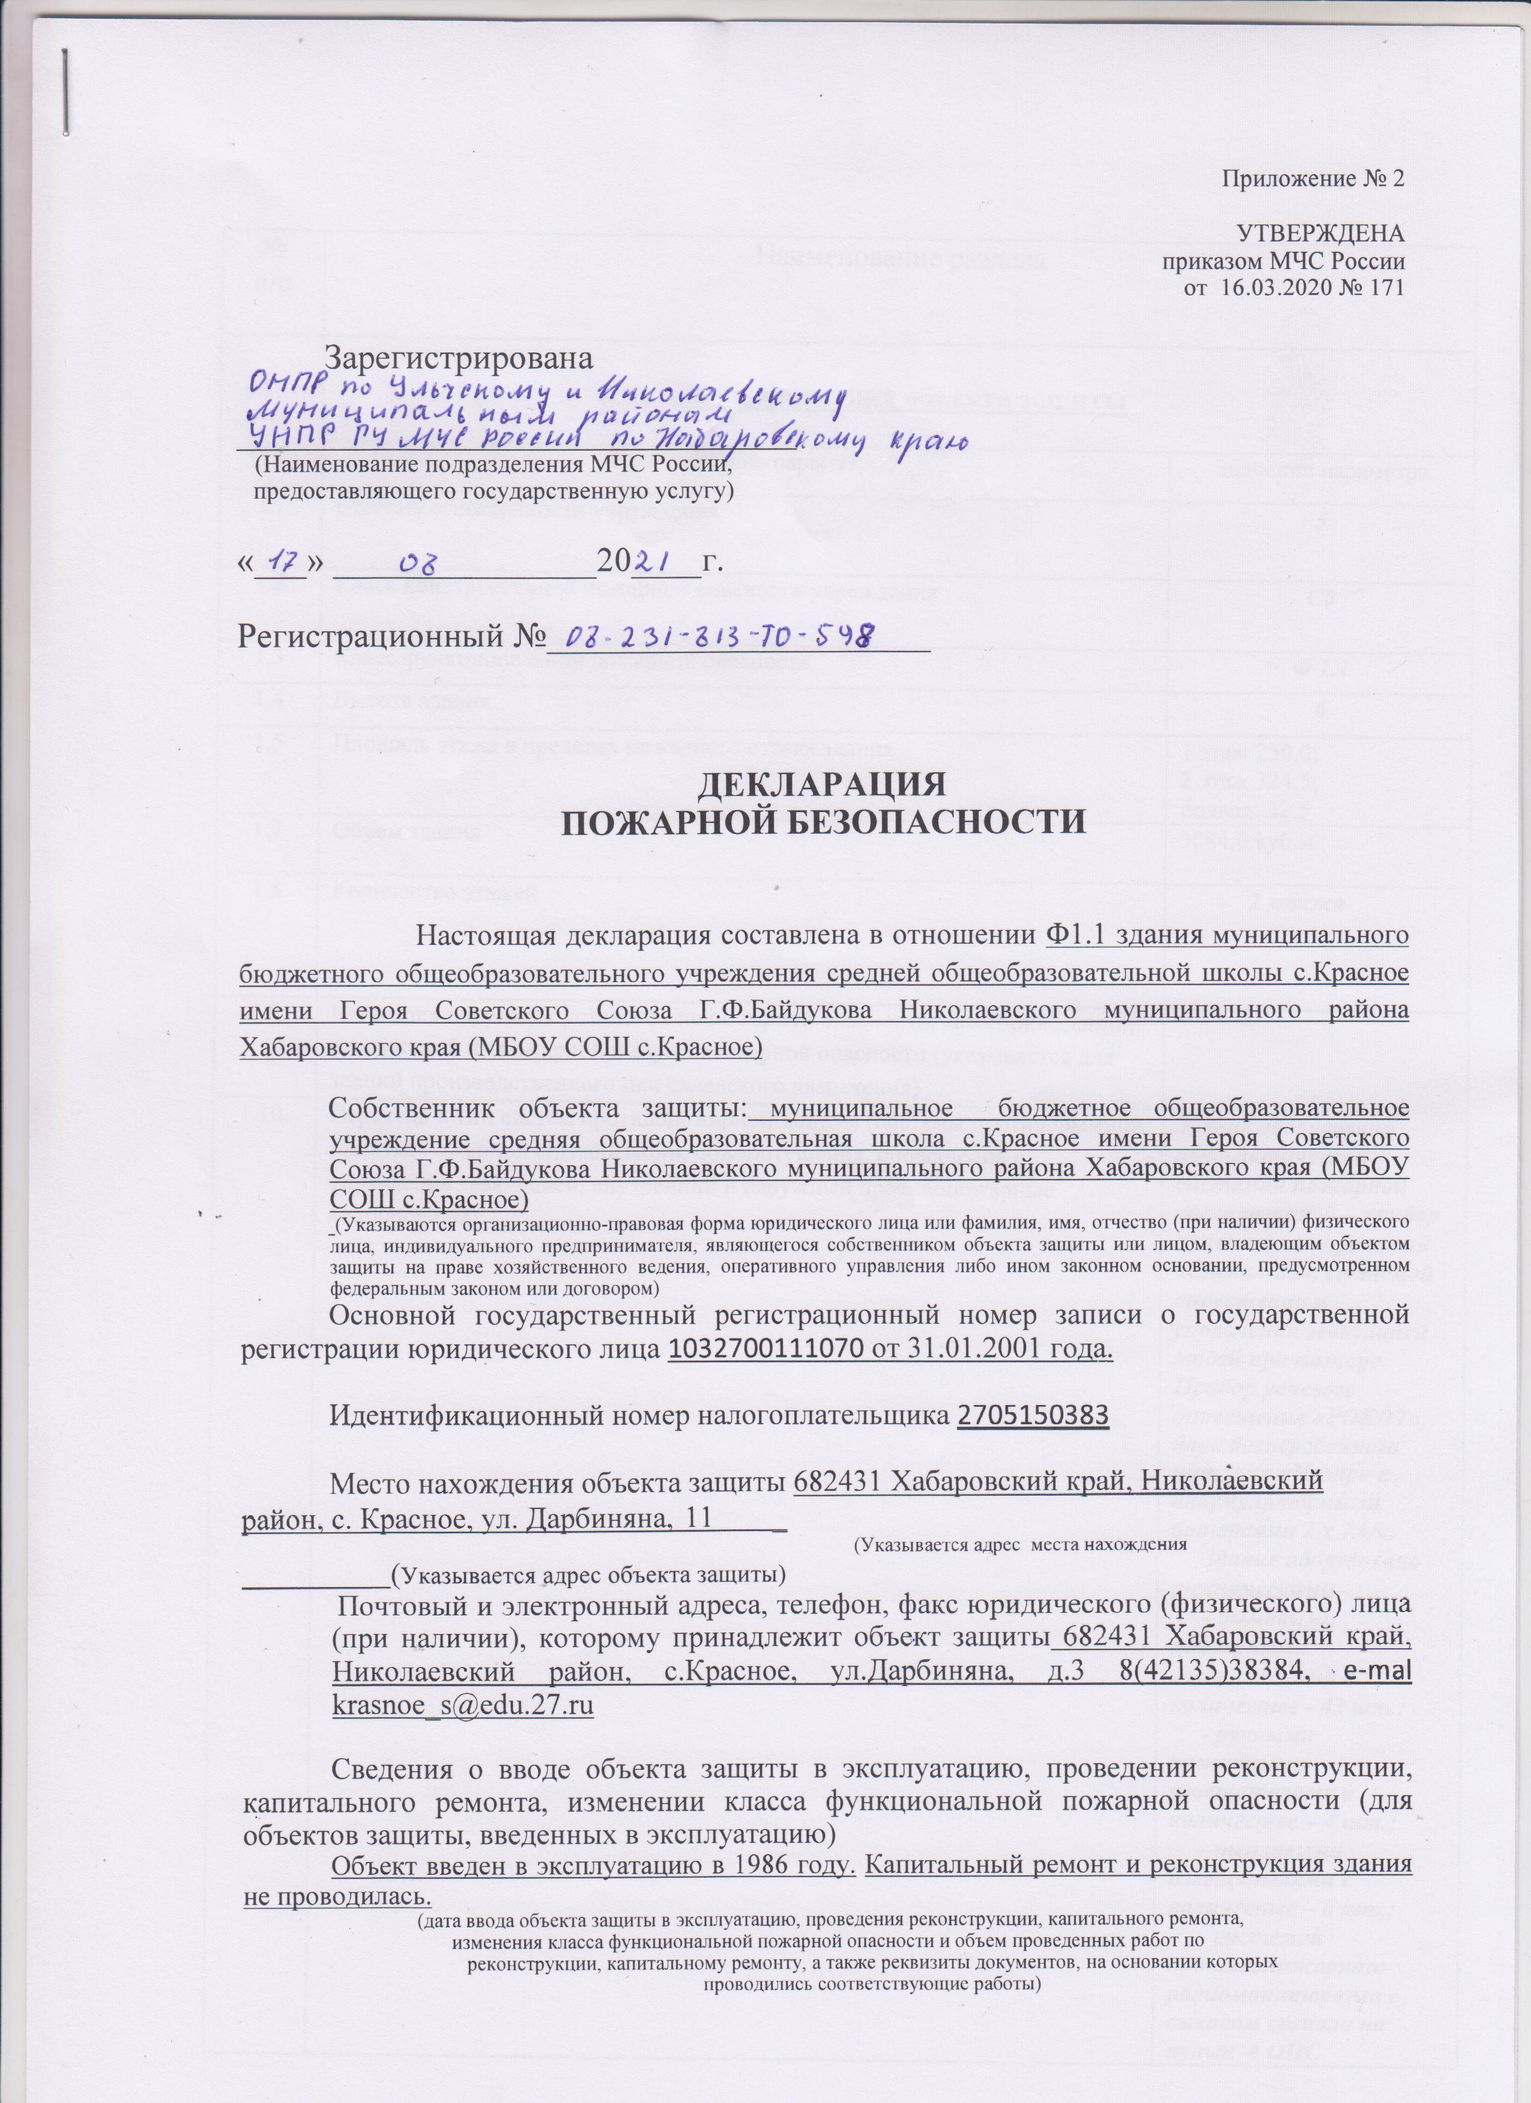

№ п/п | Наименование раздела
1. | Характеристика объекта защиты
1. | Наименование параметра |  |  | Значение параметра
1.1 | Степень огнестойкости учреждения |  |  | 3
1.2 | Класс конструктивной пожарной опасности учреждения |  |  | С0
1.3 | Класс функциональной пожарной опасности |  |  | Ф 1.1
1.4 | Высота здания |  |  | 6
1.5 | Площадь этажа в пределах пожарного отсека здания |  |  | 1 этаж 250,0;  2 этаж 324,5;  подвал: 32,5
1.7 | Объем здания |  |  | 3084,0 куб.м
1.8 | Количество этажей |  |  | 2 этажа
1.9 | Категория наружных установок по пожарной опасности, категория зданий, сооружений по пожарной и взрывопожарной опасности (указывается для зданий производственного или складского назначения) |  |  | _
1.10. | Перечень и тип систем противопожарной защиты (системы противодымной защиты, пожарной сигнализации, пожаротушения, оповещения и управления эвакуацией, внутренний и наружный противопожарные водопроводы) |  |  | Здание оборудовано автоматической системой пожарной сигнализацией – прибор приемно-контрольный «Сигнал-20», системой оповещения и управления эвакуацией людей при пожаре. Прибор речевого оповещения «РОКОТ», блок бесперебойного питания «Ивэпр» с аккумуляторными батареями 2 х 7А/ч.  Здание оборудовано техническими  - дымовыми пожарными извещателями в количестве - 43 шт.;  - ручными пожарными извещателями в количестве – 4 шт.;  - тепловыми извещателями в количестве – 0 шт.;  - системой противопожарного радиомониторинга с выводом сигнала на пульт 4 ОПС Хабаровского края.
2. | Оценка пожарного риска, проведенная на объекте защиты  (Заполняется, если проводился расчет пожарного риска. В разделе указываются расчетные значения пожарного риска, а также комплекс выполняемых дополнительных инженерно-технических и организационных мероприятий для обеспечения допустимого значения уровня пожарного риска, в том числе перечень и тип систем противопожарной защиты)
Не проводился

3. | Оценка возможного ущерба имуществу третьих лиц от пожара  (Заполняется самостоятельно, исходя из собственной оценки  возможного ущерба имуществу третьих лиц от пожара, либо приводятся реквизиты документов  страхования)
нет
4. | Сведения о выполнении мероприятий по обеспечению пожарной безопасности, выполнение которых должно обеспечиваться на объекте защиты
4. | Наименование противопожарного мероприятия | Реквизиты нормативных правовых актов и нормативных документов по пожарной безопасности, перечень статей (частей, пунктов) устанавливающих требования пожарной безопасности к объекту защиты | Сведения о выполнении выполняется/  не выполняется
4.1 | Противопожарные расстояния между зданиями и сооружениями | ФЗ-123 «Технический регламент о требованиях пожарной безопасности» ст.69; СП 4.13130-2020 п. 4.3-4.5; 4.11 | выполняется
4.2 | Наружное противопожарное водоснабжение | Правила противопожарного режима в РФ,утвержденные постановлением правительства РФ № 1479, п.48;  СП 8.13130-2020 п.4.2; 4.3; 4.4; 5.1; 5.2 | выполняется
4.3 | Проезды и подъезды для пожарной техники | Правила противопожарного режима в РФ, утвержденные постановлением правительства РФ № 1479, п.48-49; СП 4.13130-2020 п.п.7.1,п.8.1 | выполняется
4.4 | Конструктивные и объемно-планировочные решения, степень огнестойкости и класс конструктивной пожарной опасности | ФЗ-123 «Технический регламент о требованиях пожарной безопасности» ст.ст.30, 31 | выполняется
4.5 | Обеспечение безопасности людей при возникновении пожара, эвакуационные пути и выходы | ФЗ-123 «Технический регламент о требованиях пожарной безопасности» ст.4 п.4; Правила противопожарного режима в РФ, утвержденные постановлением правительства РФ № 1479, п.36-37; СП 1.13130-2020 п.4.2; 4,3; 4.4; 5.2 | выполняется
